**<https://github.com/sisl/GridInterpolations.jl>**

[**https://docs.juliahub.com/BasicInterpolators/8Toor/0.3.1/search/?q=Interpolations**](https://docs.juliahub.com/BasicInterpolators/8Toor/0.3.1/search/?q=Interpolations)

**https://juliapackages.com/p/datainterpolations**

Jakis blog?? Do poczytania: (chyba jest 7 czesci)

https://byc-matematykiem.pl/tajniki-interpolacji-czesc-1/

**Wstep**

-przedstawienie co to jest interpolacja i jak działa

-???tutaj?? biblioteka interpolacji w julii

https://docs.juliahub.com/BasicInterpolators/8Toor/0.3.1/

**Numeryka:???**

-poszczegolne sposoby obliczania, różne interpolacje (porównywanie ich w jakiś sposób-czasowo/skuteczność itp.)

<https://www.matecdev.com/posts/julia-interpolation.html>

https://www.slideserve.com/taniel/iv-tutorial-z-metod-obliczeniowych

-liniowa

-wielomianowa

-fraktalowa

-

-trygnometryczna??

(więcej info o tym jak to działa jest w skrinach w części o grafice, można tu opisac a przykłady później)

https://stackoverflow.com/questions/68556256/2d-interpolation-in-julia

https://kmim.wm.pwr.edu.pl/myszka/dydaktyka/metody-numeryczne/instrukcje-laboratoryjne/laboratorium-2/

**Zastosowania:**

???????????

-metody numeryczne

[https://www.youtube.com/watch?v=Z5ep_P-lXP0](https://www.youtube.com/watch?v=Z5ep_P-lXP0&fbclid=IwAR2ZpR_rr0ru-dmKcvgzmqFJes41j1wTBGA88t9Fj2TZLgqLiDTOs2qD1hA)

-zastosowanie w grafice komputerowej

https://pl.wikipedia.org/wiki/Interpolacja_(grafika_komputerowa)

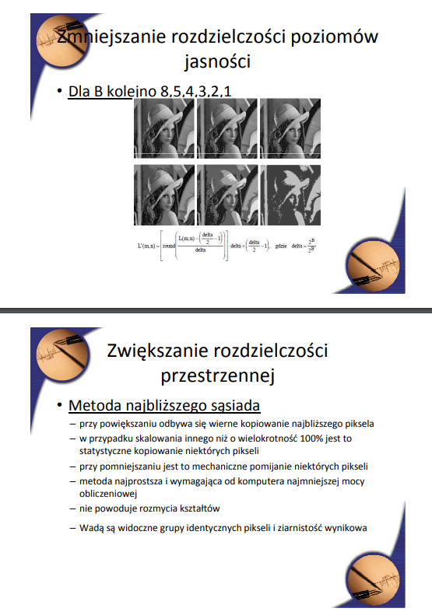

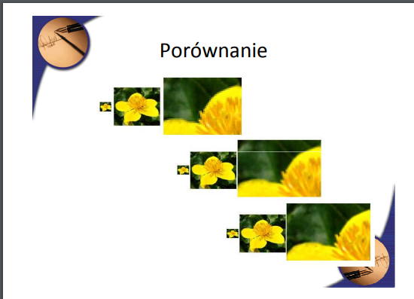

-meteorologia

<https://esrl.noaa.gov/gsd/eds/gfesuite/pubs/Interpolating-Between-Grids-of-Meteorological-Data-for-AFPS.pdf>

https://www.encyklopedialesna.pl/haslo/interpolacja-przestrzenna/



